DESIGN DELL’ARCHITETTURA SOFTWARE
In questa fase ci si occuperà della definizione del design architetturale del sistema con l’obiettivo di implementare i casi d’uso che sono stati precedentemente identificati ed analizzati.
Modello di design
Si è deciso di sviluppare un’applicazione web utilizzando SpringBoot. Il sistema adotta un’architettura basata su Model-View-Controller (MVC), con lo scopo di organizzare e separare la logica di presentazione, la logica applicativa e la gestione dei dati.
Nel Model sono presenti Dipendente, Assenza e Turno, che rappresentano gli oggetti principali del sistema e contengono l’implementazione delle omonime classi Java. In ciascuna di queste sono dunque implementati tutti gli attributi ed i metodi necessari ad un oggetto del corrispondente tipo per poter essere funzionale nella logica dell’applicazione.
In questo progetto le View sono implementate come pagine HTML. Queste permettono all’utente di interagire con il sistema in modo rapido ed intuitivo.
Nel Controller è presente un file java con il compito di gestire tutte le richieste che giungono dall’utente. Queste possono includere la generazione dello schedule e le operazioni di inserimento, modifica, eliminazione e lettura dei dati.
Poiché i dati devono essere memorizzati in modo persistente, è necessaria l’introduzione di un Repository. Questo permette di implementare il Repository Pattern, per cui al suo interno sono presenti le interfacce che separano e mediano tra la logica dell’applicazione e la logica di accesso ai dati su un database. In particolare, sono presenti tali interfacce per quanto riguarda i dipendenti, le assenze ed i turni.
È poi presente un Service Layer, il quale ha lo scopo di implementare la logica applicativa del sistema e di coordinare il lavoro di Model e Repository.
Design Pattern
Oltre al già citato Repository Pattern, il sistema implementa anche altri design pattern. Innanzitutto, grazie all’utilizzo di SpringBoot è stato implicitamente implementato il Dependency Injection Pattern: è infatti Spring a gestire il ciclo di vita degli oggetti e si occupa della loro creazione, della loro gestione e della loro iniezione dove necessario.
È stato inoltre implementato il Facade Pattern. Infatti la classe TurnoService si comporta di fatto come una facade nei confronti di TurnoController perché nasconde a questa la logica con cui l’algoritmo funziona dietro alla chiamata del metodo di generazione dello schedule.
Un ultimo pattern che si è deciso di implementare è stato lo Strategy Pattern per l’implementazione dei controlli sullo schedule. Infatti è stata definita un interfaccia, la quale viene generalizzata da più classi. Ciascuna di queste implementa una regola dell’algoritmo di scheduling e quindi possono essere chiamate in modo interscambiabile a partire dalla stessa interfaccia. In questo modo il sistema diventa facilmente estendibile nel caso fosse necessario aggiungere nuove regole.
UML 4+1 MODEL VIEW
In questa sezione vengono proposte delle rappresentazioni del modello secondo diverse viste. Ciascuna di queste permette di focalizzarsi su un particolare aspetto del sistema.
Logic view
Viene fornita una descrizione dei requisiti funzionali, cioè tutti quei servizi che il sistema fornisce ai suoi utenti. Il sistema viene rappresentato come scomposto nelle sue astrazioni principali con lo scopo di farne un’analisi funzionale ed identificarne i meccanismi. Per la sua rappresentazione viene di seguito riportato il diagramma dei componenti.
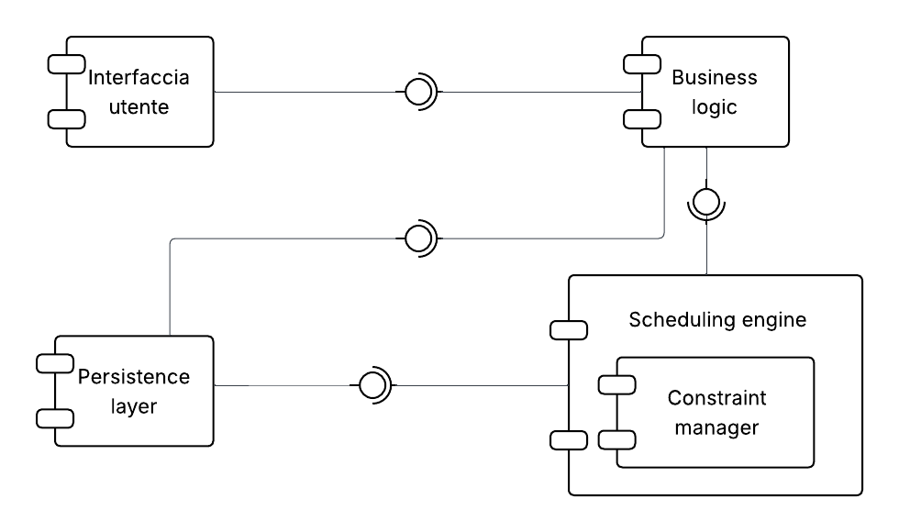
Process view
Vengono presi in considerazione i principali requisiti non funzionali del sistema. Si descrivono i principali processi e thread individuabili all’interno del sistema e come questi comunicano tra di loro.
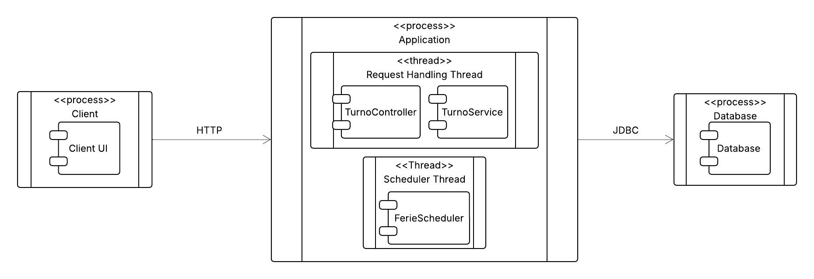
È stato qui individuato un processo Client, che riguarda l’interfaccia utente. Questo comunica tramite HTTP con un processo Application, il quale contiene i thread di Request Handling e di Scheduling. In sostanza questo processo rappresenta la logica necessaria per la generazione dello schedule settimanale. Infine, questo comunica un processo Database, che si occupa di gestire la persistenza dei dati tramite appunto un Database.
Developement view
Si focalizza sulla vera organizzazione statica dei moduli software. Tramite questa vista sono mostrate le classi ed interfacce che compongono il sistema. Vengono inoltre rese evidenti le relazioni che esistono tra queste.
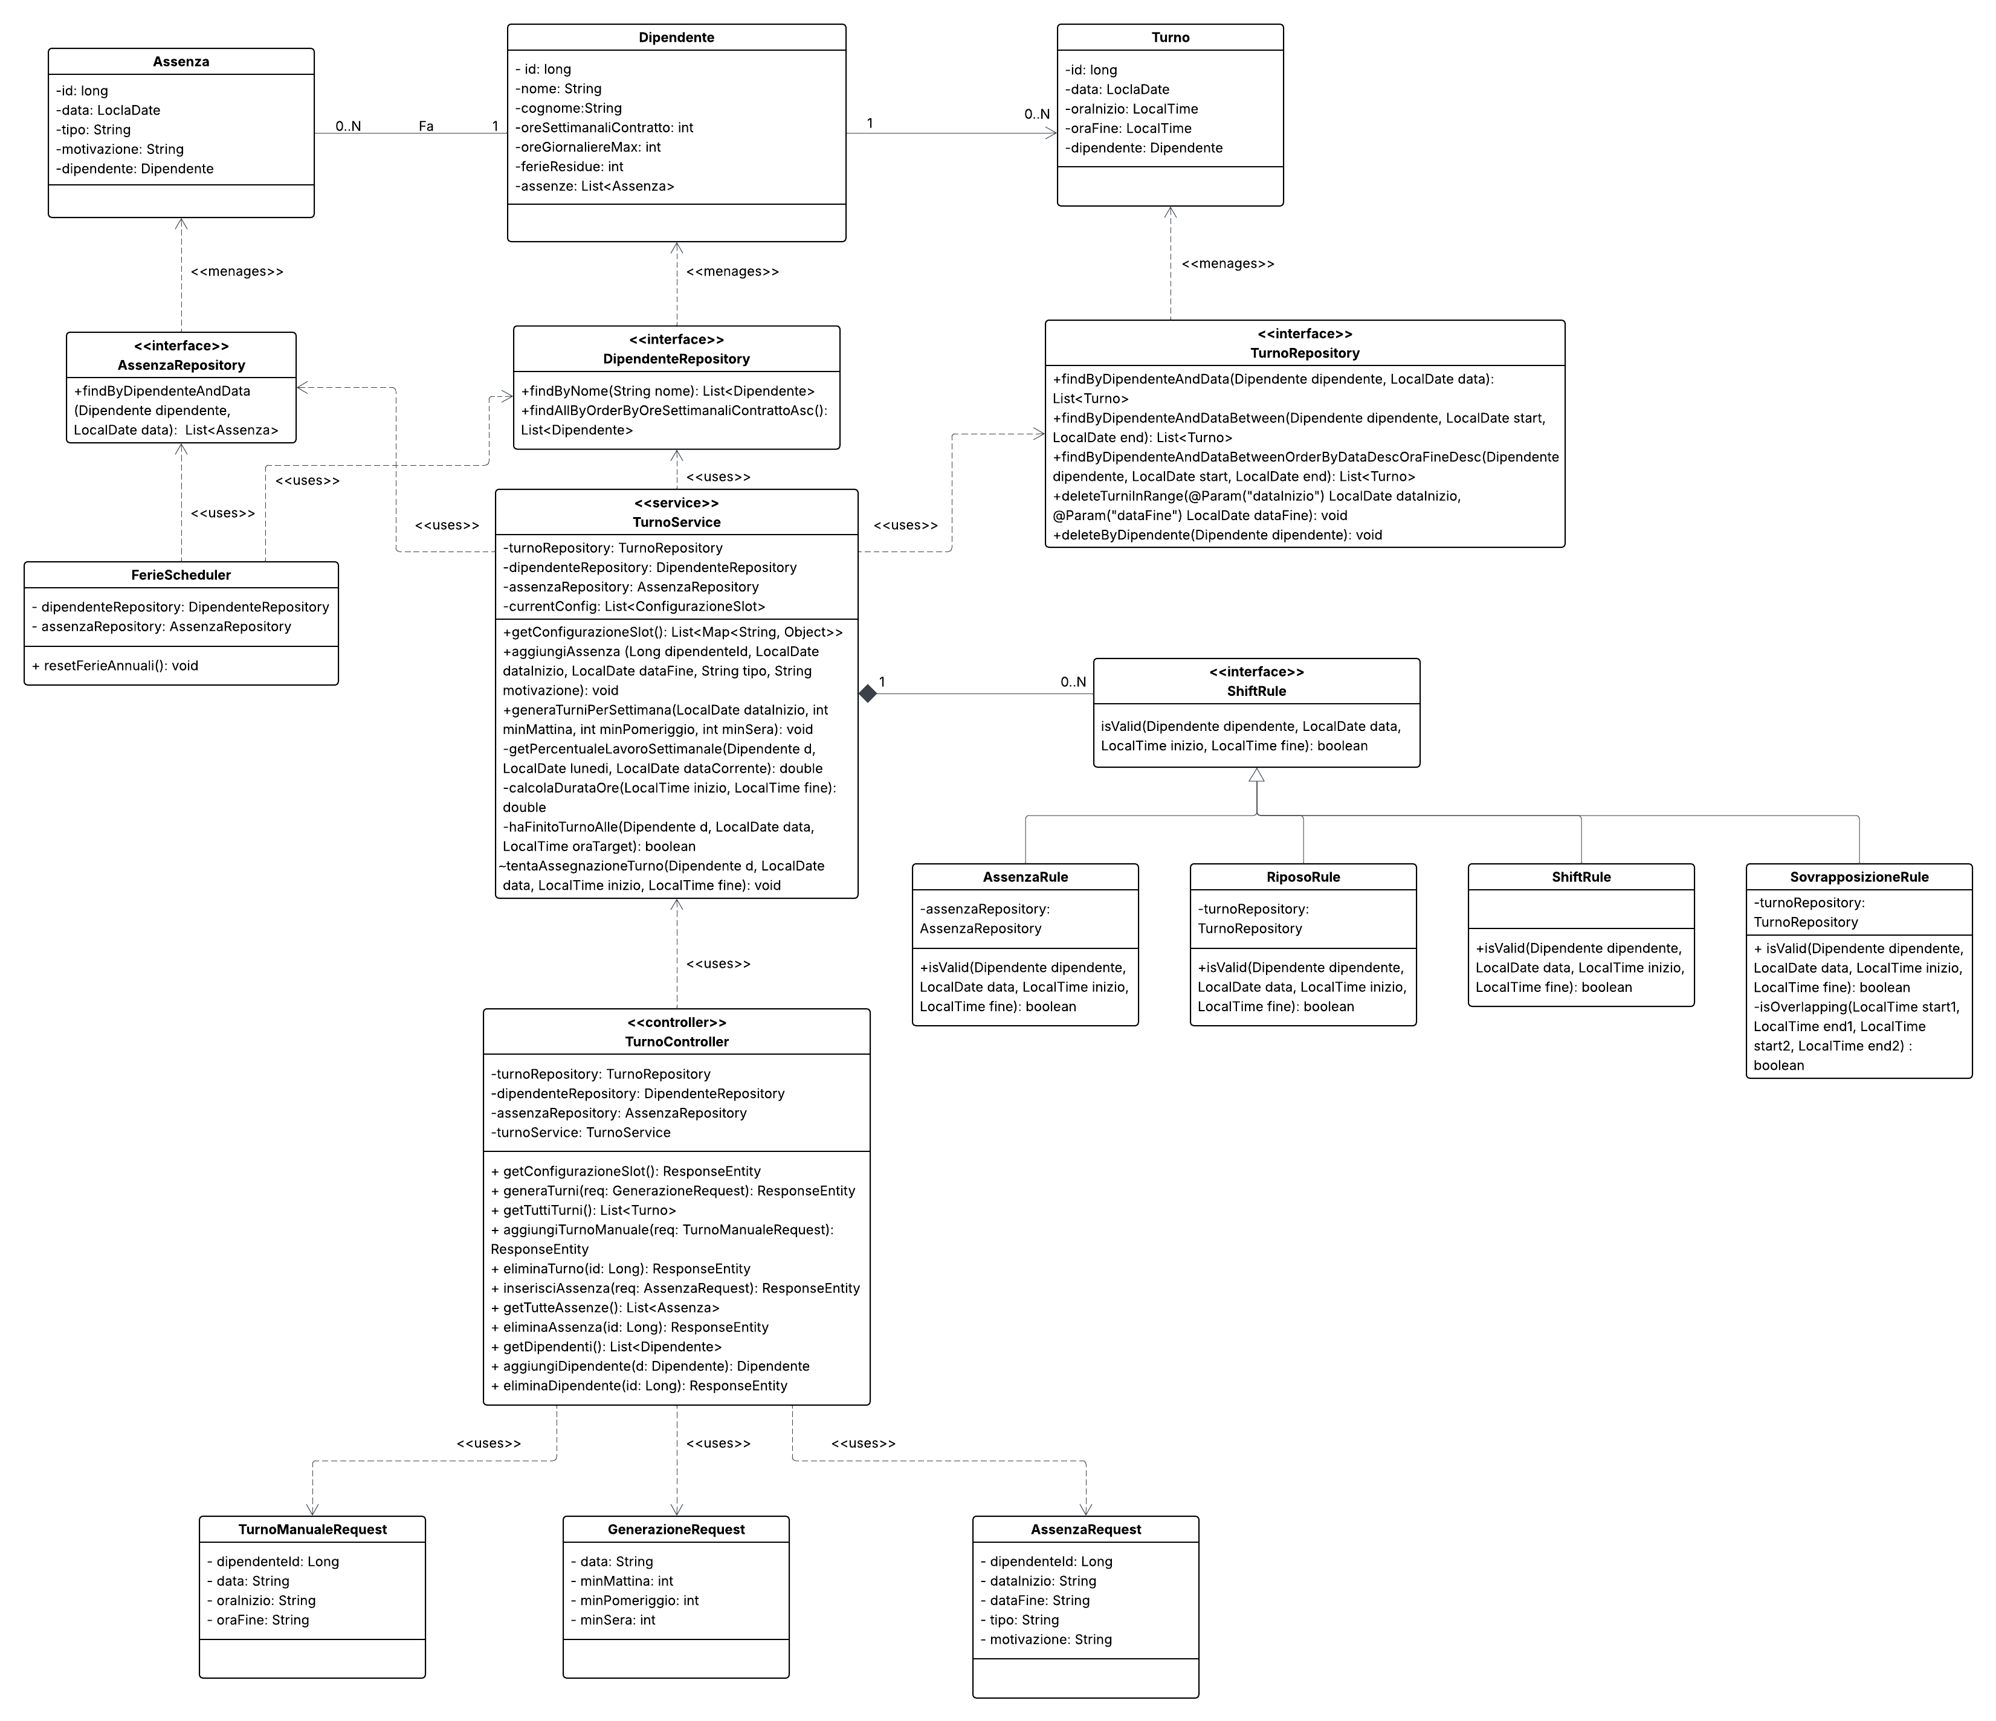
Sono state individuate le seguenti classi e le interfacce, con indicati i rispettivi attributi e metodi. Per quanto riguarda le relazioni, invece, ne è stata individuata una tra Dipendente ed Assenza ed un’altra tra Dipendente e Turno. Tutte le altre sono relazioni di dipendenza. Infine è importante sottolineare la relazione tra TurnoService e l’interfaccia ShiftRule perché questa parte implementa lo Strategy Pattern.
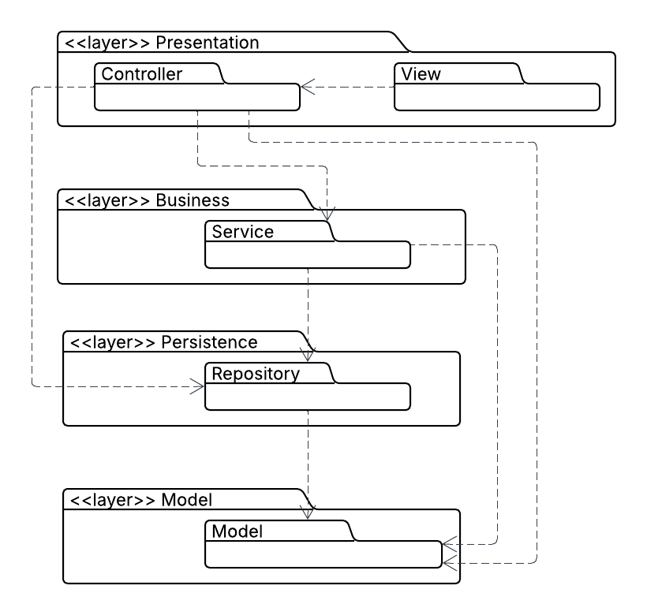
Sono stati poi individuati quattro layer architetturali, ciascuno dei quali raggruppa package accomunati dalla stessa responsabilità funzionale. All’interno dei singoli layer sono stati definiti package specifici con lo scopo di incapsulare le componenti che implementano un determinato aspetto del sistema, come ad esempio il Model e il Controller. In questo modo vengono separate le responsabilità e ridotte le dipendenze tra componenti.
Deployement view
Mostra come i componenti software sono mappati sull’infrastruttura hardware.
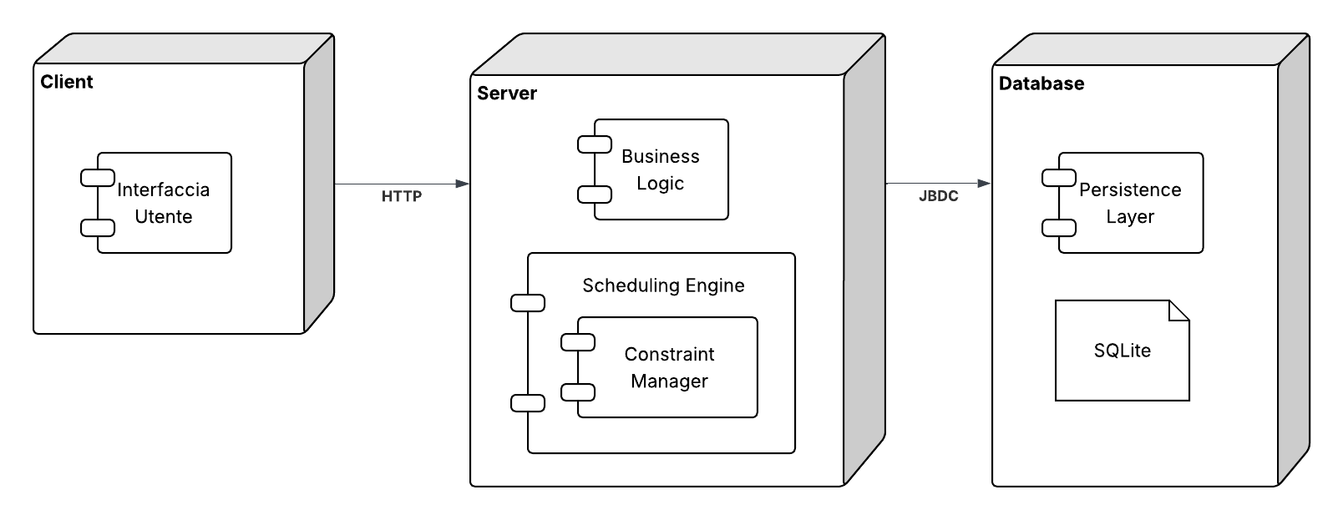
Qui viene mostrato come il sistema sia fisicamente distribuito su tre componenti: Client, Server e Database.
Scenario view
Vengono mostrati gli elementi che prendono parte alla realizzazione di un particolare processo, oltre alle comunicazione che devono avvenire tra questi per poter svolgere lo stesso. Ci sono molteplici scenari, ma qui ci si limiterà a mostrare quelli relativi alla computazione dello schedule settimanale ed all’aggiunta di un’assenza in quanto ritenuti più significativi.
